*Pour entrer dans l’univers d’Arthur Rimbaud et vous initier à la méthode du commentaire littéraire, vous allez analyser, pas à pas, le poème « Vénus Anadyomène » du recueil* Poésies*.*

**1**  **Lecture du poème**

Relisez le poème « Vénus Anadyomène ».

1 Comme d'un cercueil vert en fer blanc, une tête

2 De femme à cheveux bruns fortement pommadés

3 D'une vieille baignoire émerge, lente et bête,

4 Avec des déficits assez mal ravaudés;

5 Puis le col gras et gris, les larges omoplates

6 Qui saillent ; le dos court qui rentre et qui ressort.

7 La graisse sous la peau paraît en feuilles plates ;

8 Et les rondeurs des reins semblent prendre l'essor...

9 L'échine est un peu rouge, et le tout sent un goût

10 Horrible étrangement, on remarque surtout

11 Des singularités qu'il faut voir à la loupe...

12 Les reins portent deux mots gravés: *Clara Venus*

13 – Et tout ce corps remue et tend sa large croupe

14 Belle hideusement d'un ulcère à l'anus.

Arthur Rimbaud, « Vénus Anadyomène », *Poésies* (1870).

**2**  **Un thème traditionnel**

Vénus « sortant de l’onde », ou « Vénus Anadyomène » est un thème traditionnel dans l’histoire de l’art ; observez ce tableau célèbre de Boticcelli, *La Naissance de Vénus*, que Rimbaud avait sans doute en tête au moment d’écrire ce poème. Quelles remarques vous inspire la comparaison du tableau de Boticcelli et du poème de Rimbaud ? (Vous pouvez l’afficher ou le projeter en haute définition [à partir de cette page](https://fr.wikipedia.org/wiki/La_Naissance_de_V%C3%A9nus_(Botticelli)#/media/Fichier:Sandro_Botticelli_-_La_nascita_di_Venere_-_Google_Art_Project_-_edited.jpg)).

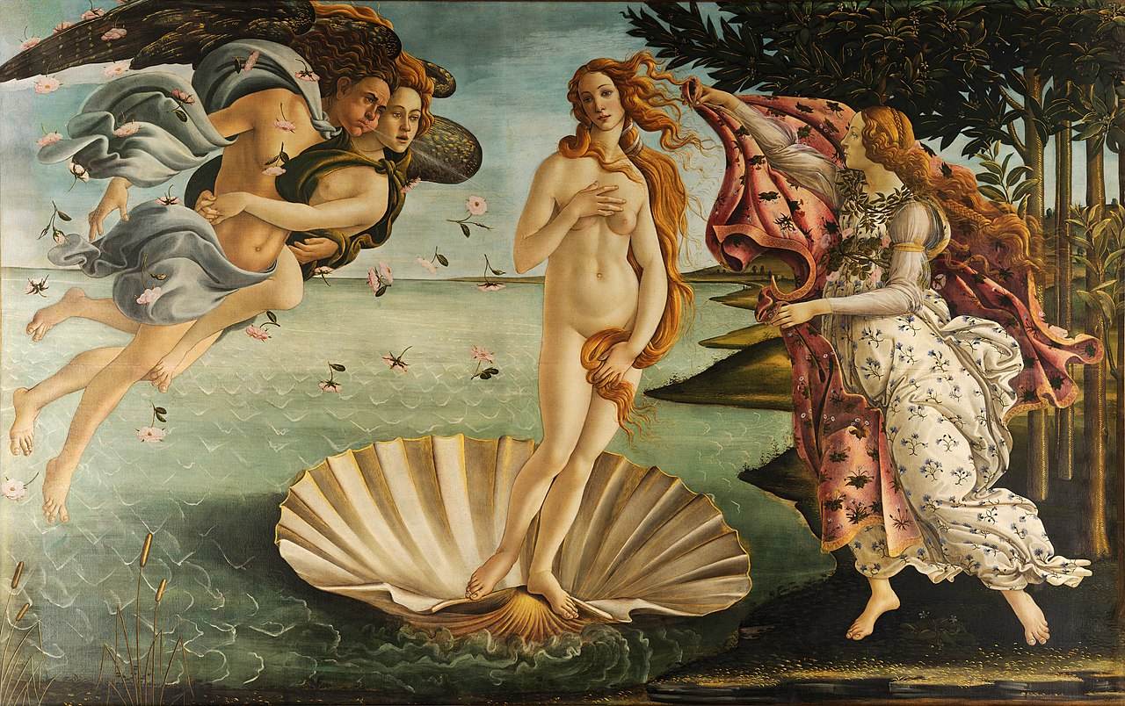

Boticelli, *La Naissance de Vénus* (Vers 1484-1485), Gallerie des Offices, Florence.

**3**  **Tableau d’analyse du poème**

Complétez le tableau ci-dessous afin d'approfondir votre connaissance de la poétique rimbaldienne :

* Dans la première colonne, citez les vers du poème.
* Dans la deuxième colonne, identifiez les effets stylistiques produits.
* Dans la troisième colonne, proposez une interprétation.

Certaines cases ont été préremplies pour vous amener progressivement vers l'analyse du poème. À partir de ce tableau, il vous sera dès lors plus aisé de construire votre plan de commentaire.

|  |  |  |  |
| --- | --- | --- | --- |
| **Vers** | **Citations** | **Procédés littéraires** | **Interprétations / effets produits** |
| 1 | « Comme d'un cercueil vert en fer blanc, une tête / De femme à cheveux bruns fortement pommadés » v.1-2 |  |  |
| 2 |  | Une hypallage |  |
| 3 | « Avec des déficits assez mal **ravaudés** » v.4 | Terme péjoratif |  |
| 4 | « La graisse sous la peau paraît en feuilles plates » v. 8 |  | Ce vers met au jour le prosaïsme de cette Vénus rimbaldienne qui est grosse et vieille. L'image des feuilles plates rappelle les fameuses ridules qui se forment sur une peau ayant baignée trop longtemps dans l'eau. |
| 5 |  | Animalisation | Vénus devient un morceau de viande saignante. Cette image s'inscrit dans un discours profondément tourné vers la dénonciation du sort réservé aux prostituées au XIXe siècle. L'irrespect de leur corps est dénoncé dans ce poème. |
| 6 | "l'échine" v.9, "la croupe" v.13 |  | Ces attributs désignent respectivement la colonne vertébrale de l'homme et de certains animaux et "la croupe" réfère aux fesses mais endosse une connotation animale renvoyant à la partie postérieure arrondie qui s'étend des hanches à l'origine de la queue chez certains animaux. La femme cesse d'être une femme. |
| 7 |  | Termes péjoratifs, dépréciatifs |  |
| 8 | « Le tout **sent** un **goût** / Horrible étrangement » v.9-10 |  |  |
| 9 | "Des singularités qu'il faut voir à la loupe..." vers 11 | Points de suspension |  |
| 10 |  | Prosaïsme | À l'époque il était mal vu de se faire tatouer, c'était connoté comme quelque chose de vulgaire, c'étaient presque uniquement les prostituées qui en possédaient. Le mythe de Vénus est bel et bien dégradé ici en vieille prostituée émergeant de son bain. |
| 11 | « **Belle hideusement** d'un ulcère à l'anus.» v.14 |  |  |
| 12 |  | Les allitérations en "r" |  |
| 13 | « Vénus » v.12 et « anus » v.14 |  |  |